**Заходите в товары на складах**

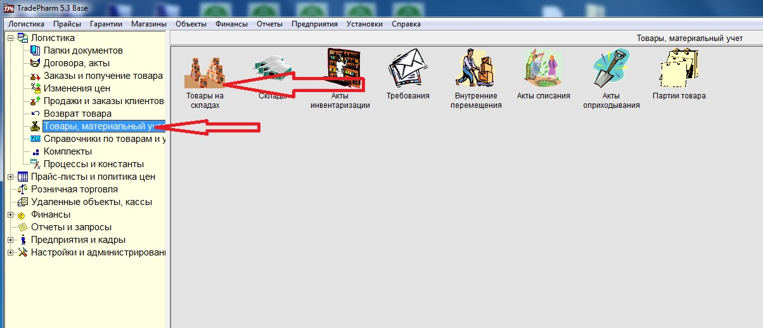

**Находите нужный товар. Нажимаете на карточку**

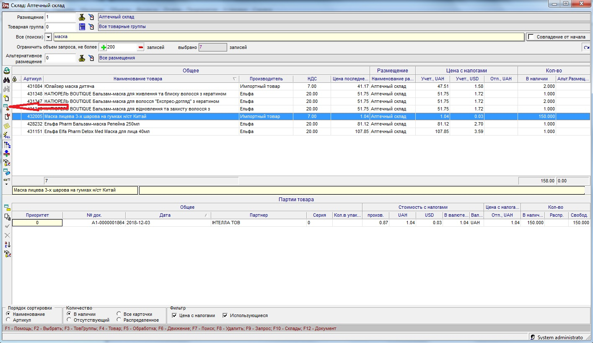

**Нажимаете на карточку артикула**

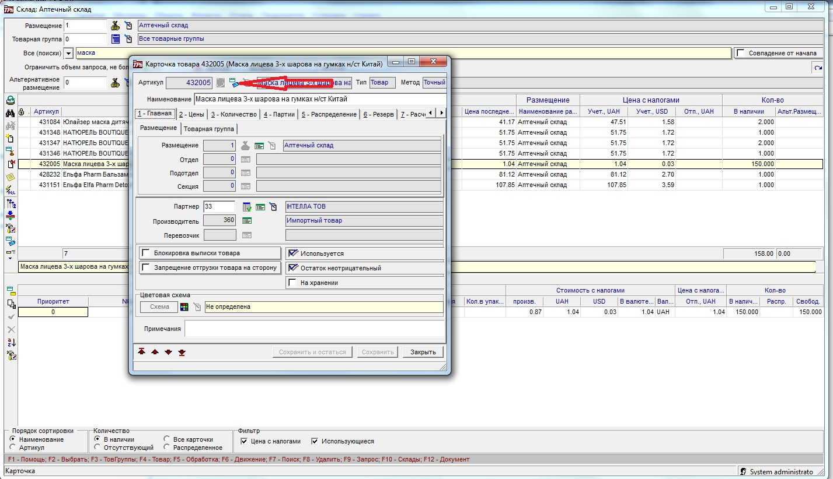

**В карточке артикула выбираете Упаковки**

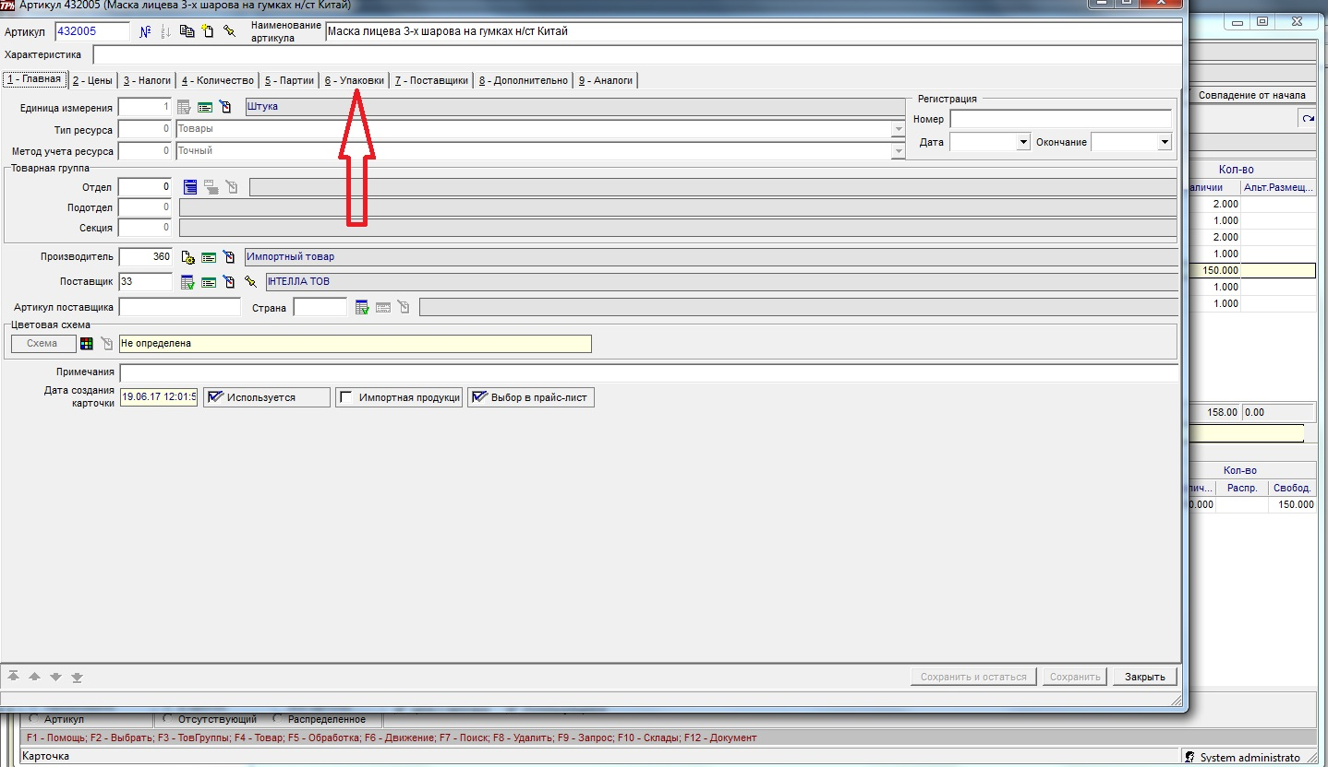

**Смотрите что написано в поле сокращенное название (для ЭККА). Если не то что нужно, нажимаете на зелененькую стрелочку. Она скопирует название из артикула**

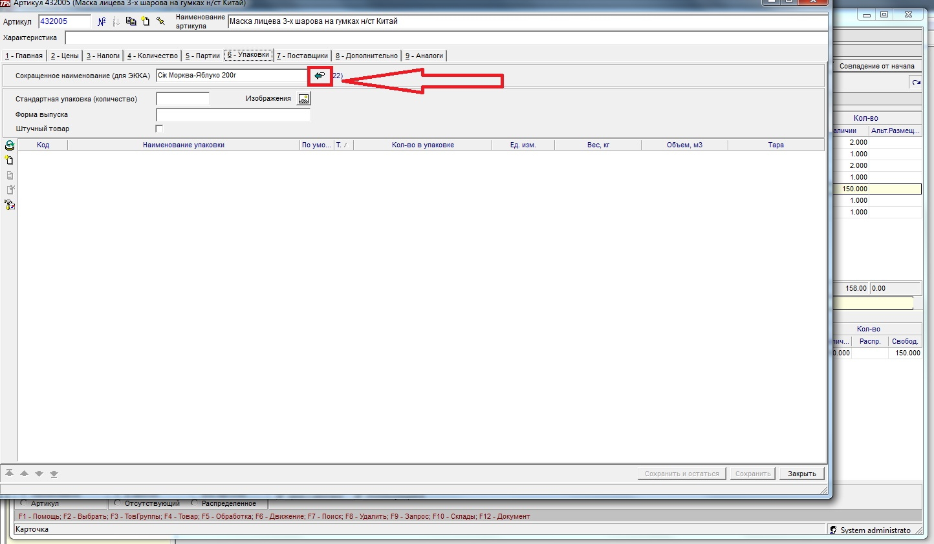

**Все!**